Результаты опроса граждан – получателей социальных услуг в учреждениях социального обслуживания населения, проведённого ФГБОУ ВПО «Брянский государственный университет имени академика И.Г. Петровского», в части стационарных социальных учреждений для пожилых людей и инвалидов

В рамках проведения независимой оценки качества работы организаций, оказывающих социальные услуги, в сентябре-октябре 2015 года был проведен опрос граждан – получателей социальных услуг в учреждениях социального обслуживания населения – стационарных социальных учреждениях для пожилых людей и инвалидов. Оценка качества услуг проведена в строгом соответствии с подпунктом «к» пункта 1 Указа Президента РФ от 7 мая 2012 г. № 597 «О мерах по реализации государственной социальной политики», в соответствии с Федеральным законом от 21.07.2014 г. № 256-ФЗ «О внесении изменений в отдельные законодательные акты РФ по вопросам проведения независимой оценки качества оказания услуг организациями в сфере культуры, социального обслуживания, охраны здоровья и образования», методическими рекомендациями по проведению независимой оценки качества работы организаций, оказывающих социальные услуги, утвержденные нормативными актами Минтруда России.
Выборка исследования представлена фактическим числом получателей социальных услуг в каждом исследуемом учреждении (сплошное исследование). Данный тип выборки обеспечивает уровень достоверности 0,95, а доверительный интервал ±5 %, что позволяет перенести результаты исследования на всю генеральную совокупность получателей услуг.
Исследование представляет интегрированную оценку и проводилось в 3 этапа:
экспертиза сайтов;
опрос граждан-получателей социальных услуг;
анализ показателей оценки качества деятельности организаций.
Экспертиза сайтов – это ранжирование сайтов (web-страниц) учреждений образования, здравоохранения, культуры, социального обслуживания населения, физической культуры и спорта в соответствии с независимыми экспертными оценками на основе критериев, представленных в методических рекомендациях соответствующих ведомств. Экспертами сайтов (web-страниц) выступали будущие специалисты по рекламе и связям с общественностью и рекламным технологиям в Интернет (46 чел).
Опрос граждан-получателей социальных услуг. Респондентами являлись совершеннолетние получатели услуг. Для проведения социологического опроса применяются критерии качества работы организаций:
- открытость и доступность информации об организации;
- комфортность условий и доступность получения социальных услуг;
- доброжелательность, вежливость и компетентность работников организации;
- удовлетворенность качеством обслуживания в организации.
Для проведения опроса были использованы общие критерии качества работы организаций:
- открытость и доступность информации об организации; - комфортность условий и доступность получения социальных услуг;
- доброжелательность, вежливость и компетентность работников организации;
- удовлетворенность качеством обслуживания в организации.
Общие критерии качества работы организаций характеризуют показатели:
1) открытость и доступность информации об учреждениях сферы социального обслуживания населения:
- уровень рейтинга на сайте www.bus.gov.ru (от 0 до 1);
- полнота, актуальность и понятность информации об организации, размещаемой на официальном сайте (баллы);
2) комфортность условий и доступность получения социальных услуг в домах-интернатах для престарелых и инвалидов, домах-интернатах малой вместимости для пожилых людей и инвалидов:
- вес потребителей услуг, удовлетворенных условиями пребывания в организации (баллы);
- степень выполнения условий доступности для инвалидов (баллы).
3) доброжелательность, вежливость и компетентность работников домов-интернатов для престарелых и инвалидов, домов-интернатов малой вместимости для пожилых людей и инвалидов:
- вес потребителей услуг, положительно оценивающих доброжелательность и вежливость работников организации (баллы);
- вес потребителей услуг, положительно оценивающих компетентность работников организации (баллы).
4) удовлетворенность качеством обслуживания в организации для сферы социального обслуживания:
вес потребителей услуг, удовлетворенных качеством обслуживания (баллы);
вес получателей услуг, удовлетворенных условиями проживания (баллы);
удовлетворенность качеством питания (баллы);
удовлетворенность качеством проводимых мероприятий, имеющих групповой характер (баллы).
Анализ показателей оценки качества деятельности организаций.
Респондентами являлись руководители учреждений, оказывающих социальные услуги в сфере социального обслуживания. Для анализа применялись показатели, соответствующие специфике учреждений:
Для организаций, оказывающих услуги в сфере социального обслуживания:
доля результативных звонков по телефону в организацию социального обслуживания для получения необходимой информации от числа контрольных звонков (%);
доля результативных обращений в организацию социального обслуживания по электронной почте или с помощью электронных сервисов на официальном сайте организации для получения необходимой информации от числа контрольных обращений (%);
доля укомплектованности организации социального обслуживания специалистами, осуществляющими предоставление социальных услуг от штатных единиц (%);
доля работников, прошедших повышение квалификации / профессиональную переподготовку по профилю социальной работы за последние три года от общего числа работников (%);
количество зарегистрированных в организации социального обслуживания жалоб получателей социальных услуг на качество услуг, предоставленных организацией в отчетном периоде на 100 получателей социальных услуг (в течение года).
Исследование данных групп критериев позволило с доставочными основаниями оценить практику предоставления социальных услуг и, выявить особенности организации предоставления услуг учреждением, сделать выводы о комфортности и доступности услуг для населения.
Исследование интернет-сайтов учреждений проводилось через сплошной просмотр содержимого страниц web-ресурса с выявлением и фиксацией признаков наличия соответствующих текстов, качества их содержания, удобства доступа к текстам для посетителя Интернет-сайта.
Линейный анализ результатов опроса граждан-получателей услуг и обзор сайтов учреждений позволил сформировать интегральные оценки качества работы организаций.

Рейтинг стационарных социальных учреждений по итогам опроса
Ранг | Наименование учреждения | Итоговый рейтинг
Учреждения социального обслуживания (max=37,1)
1 | ГАСУСОН «Дом-интернат малой вместимости для пожилых людей и инвалидов Клинцовского района» | 36,75
2 | ГБСУСОН «Дом-интернат малой вместимости для пожилых людей и инвалидов г.Новозыбкова и Новозыбковского района» | 36,47
3 | ГБСУСОН «Дом-интернат малой вместимости для пожилых людей и инвалидов Брасовского района» | 35,28
4 | ГБСУСОН «Дом-интернат малой вместимости для пожилых людей и инвалидов г. Сельцо» | 35,28
5 | ГБСУСОН «Дарковичский дом-интернат для престарелых и инвалидов» | 34,95
6 | ГБСУСОН «Суражский дом-интернат для престарелых и инвалидов» | 34,95
7 | ГБСУСОН «Дом-интернат малой вместимости для пожилых людей и инвалидов Погарского района» | 33,32
8 | ГАСУСОН «Дом-интернат малой вместимости для пожилых людей и инвалидов Трубчевского района» | 32,83
9 | ГБСУСОН «Жуковский дом-интернат для престарелых и инвалидов» | 32,36
10 | ГБСУСОН «Брянский дом-интернат для престарелых и инвалидов» | 28,66

Независимая оценка качества социальных услуг, предоставляемых учреждениями социального обслуживания населения, показала положительные результаты. Самые высокие баллы получил показатели «Доброжелательность, вежливость и компетентность работников организации» - 96,1% и показатель «Удовлетворенность качеством обслуживания в организации» - 94,6%. Самые низкие баллы – «Комфортность условий и доступность получения социальных услуг» - 84,9%. Средние баллы получил показатель: «Открытость и доступность информации об организации» - 87%.
Результаты рейтингования учреждений социального обслуживания населения по критерию интегральной оценки представлены на рисунке 1.

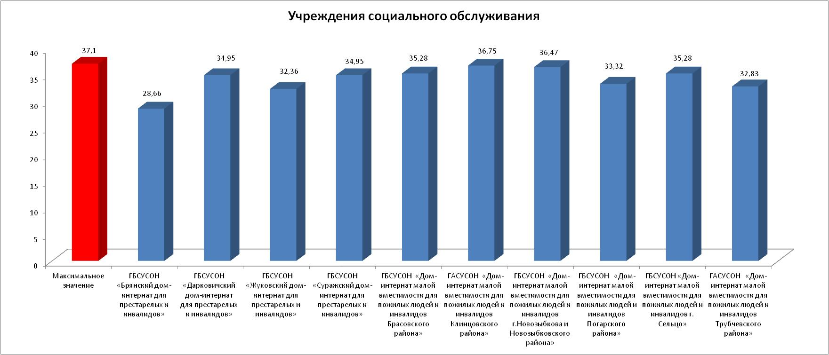

Рис. 1 Результаты рейтингования учреждений социального обслуживания

Для учреждений социального обслуживания сравнение полученных данных, составляющих критерии (красный многоугольник), с максимальной значимостью показателя (синий многоугольник) представлено на рисунке 2.
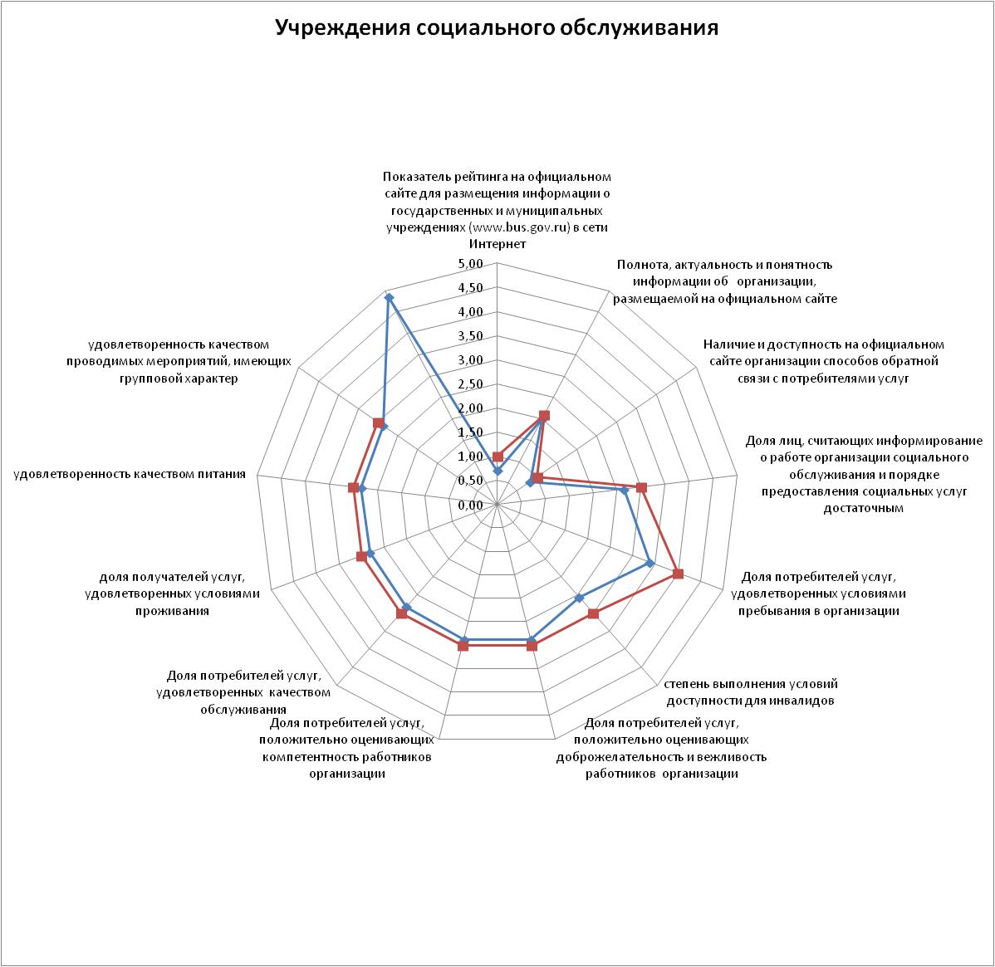

Рис. 2 Сравнение максимальных и средних показателей критериев для учреждений социального обслуживания

